

Лабораторные работы
по курсу «Операционные системы»

ЛАБОРАТОРНАЯ РАБОТА № 3
Управление потоками и синхронизация
Эрозия и наращивание матрицы
Вариант 12

Выполнила: Козлова Арина Алексеевна
Группа: М8О-205БВ-25
Преподаватель: Филимонов Николай Сергеевич

Москва 2026

1 Цель работы
Приобрести практические навыки создания потоков в Linux и синхронизации их работы. Реализовать на языке C многопоточную обработку матрицы по варианту 12, подтвердить число потоков средствами ОС и исследовать ускорение и эффективность [1, 2].

2 Задание и архитектура решения
Для матрицы вещественных чисел требуется K раз применить фильтры эрозии и наращивания, получив две результирующие матрицы. В реализации используется окно 3 × 3: эрозия выбирает минимум, наращивание — максимум среди существующих элементов окна. Размер окна и обработка границ в тексте варианта не уточнены; эти правила приняты в реализации.
Входная матрица генерируется с фиксированным начальным состоянием 12 и содержит конечные значения типа double от 0,0 до 99,9. Размеры, число проходов и предел потоков задаются ключами -r, -c, -k, -t. Две цепочки обработки независимы: каждый фильтр на следующем проходе получает результат своего предыдущего прохода.
Основной поток и дополнительные потоки обрабатывают непересекающиеся диапазоны строк. Входные буферы общие и неизменяемые во время прохода; выходные строки принадлежат разным участникам. После pthread_join входной и выходной буферы меняются ролями. Мьютекс для ячеек не требуется [3, 4].
Модуль | Назначение
main.c | Параметры, память, потоки, K проходов, время, вывод
filter.c / filter.h | Фильтрация заданного диапазона строк
Makefile / benchmark.sh | Автоматическая сборка и повторяемые измерения
Число участников p = min(t, R), где t — предел потоков, R — число строк. Основной поток включён в p и выполняет вычисления. Дополнительных потоков одновременно не больше p − 1. Для фиксированного окна объём работы O(KRC); пять матричных буферов занимают 5RC·sizeof(double) байт, дополнительно нужны параметры и стеки потоков.

3 Ключевые фрагменты программы
Листинг 1 — создание рабочих потоков, обработка части строк основным потоком и ожидание. При частичном отказе создания уже запущенные потоки сначала завершаются.
size_t created = 0;
for (size_t i = 1; i < count; ++i) {
int error = pthread_create(
&threads[created], NULL, worker, &tasks[i]);
if (error != 0) {
fprintf(stderr, "pthread_create: %s\n",
strerror(error));
join_workers(threads, created);
return -1;
}
++created;
}
/* The main thread computes its own range of rows. */
worker(&tasks[0]);
join_workers(threads, created);
return 0;
}
Параметры Task созданы до запуска потоков и сохраняются до завершения join. Для R строк вычисляются base = R / p и remainder = R % p. Первые remainder участников получают на одну строку больше. Для 7 строк и 3 участников диапазоны равны [0,3), [3,5), [5,7).
Листинг 2 — смена буферов после завершения прохода. Обмен указателей не копирует элементы матрицы.
double *temporary = erosion_current;
erosion_current = erosion_next;
erosion_next = temporary;
temporary = dilation_current;
dilation_current = dilation_next;
dilation_next = temporary;
Элементы хранятся непрерывно, индекс ячейки равен row·cols + col. Функция filter_rows перебирает окно каждой ячейки, записывая минимум в erosion_dst и максимум в dilation_dst. Запись в исходные буферы во время прохода запрещена архитектурой решения.

4 Сборка и профиль обращений к ОС
Среда выполнения: Debian в WSL на Windows 11, архитектура x86_64, GCC 14.2.0, стандарт C11. В WSL доступны 12 логических CPU; lscpu сообщает Intel Core i5-13420H и гипервизор Microsoft. Код собирается GCC с -Wall -Wextra -Wpedantic -O2 -g -pthread через GNU Make.
make clean
make
./lab3 -r 3 -c 3 -k 2 -t 3 -p -v
Обращение | Роль
pthread_create / clone3 | Создать поток с общим адресным пространством
pthread_join / futex | Дождаться рабочего потока перед следующим проходом
clock_gettime | Измерить длительность по CLOCK_MONOTONIC
malloc, calloc, free | Выделить и освободить память; это функции библиотеки, а не имена системных вызовов
Команда ps -L зафиксировала четыре потока процесса PID 13218. Ниже приведён один из сохранённых снимков checks/threads.txt [5].
PID TID NLWP COMMAND
13218 13218 4 lab3
13218 13320 4 lab3
13218 13321 4 lab3
13218 13322 4 lab3
Трасса checks/strace.txt записана с -f -tt и фильтром clone,clone3,futex. В 11:41:11.702049 поток 15488 вызвал clone3, получив TID 15489; затем создан TID 15490. После ожидания первый проход завершился, созданы TID 15491 и 15492. CLONE_VM подтверждает общую память, CLONE_THREAD — одну группу потоков [6, 7].
FUTEX_WAIT_BITSET в конце трассы вернул EAGAIN: ожидаемое значение уже изменилось, поэтому ожидание не началось. Это обработано библиотекой; все потоки и процесс завершились с кодом 0. Запуск под трассировщиком не использовался для измерения ускорения [8].

5 Проверка корректности и обработки ошибок
Таблица 1 — результаты контрольных запусков. Логи сравнения и диагностики находятся в checks/, команды повторения — в README.md. Санитайзеры и отказ памяти дополнительно проверены интерактивно.
Проверка | Результат
3 × 3, K=1, t=1 и t=3 | Матрицы совпали; наращивание: 77,5 95 95 / 82,7 95 95 / 82,7 95 95
3 × 3, K=2, t=3 | Эрозия: все 1,3. Наращивание: все 95,0
1 × 1, K=3, t=8 | Один участник; исходное и оба результата равны 77,5
7 × 5, K=3, t=1 и t=3 | diff не обнаружил различий
Неверный параметр -r 0 | Сообщение об ошибке, код завершения 1
1 × 7 и 7 × 1, K=3, t=4 | ASan/UBSan не сообщили об ошибках в этих запусках
Лимит памяти 65536 КиБ | Unable to allocate memory; код 1
2000 × 2000, K=100, t=4 | ps показал NLWP=4; код 0
Трассировка двух проходов | Четыре успешных clone3, ожидания futex, код 0
Для проверки доступа к памяти создан отдельный lab3_check с -fsanitize=address,undefined -fno-omit-frame-pointer и -O1. Производительность измерялась исходным lab3 с -O2, без санитайзеров.
Нехватка памяти моделировалась в отдельной оболочке командой ulimit -v 65536 перед запуском матрицы 2000 × 2000. Программа сообщила об отказе и вернула 1. Размеры проверяются до умножения, выделенные буферы освобождаются через общий путь cleanup.
Проверяются возвращаемые значения pthread_create, pthread_join и clock_gettime. Функции pthread возвращают номер ошибки непосредственно; для них используется strerror. clock_gettime устанавливает errno, поэтому применяется perror. Принудительные отказы pthread_create и pthread_join не моделировались. ASan/UBSan не доказывают отсутствие гонок данных.

6 Методика и результаты исследования
27.10.2026 выполнены измерения для трёх размеров матрицы и пяти количеств потоков при K = 10. После прогрева для каждой конфигурации проведено три запуска. Данные одинаковы благодаря фиксированному состоянию генератора. Измеряется вычисление обоих фильтров вместе с созданием и ожиданием потоков; генерация и печать матриц не входят в интервал.
Для каждой конфигурации взята медиана трёх времён. Ускорение S(p) = T(1) / T(p); эффективность E(p) = S(p) / p · 100 %. Последовательный режим использует тот же вычислительный модуль и основной поток без создания дополнительных потоков.
Таблица 2 — медианное время, ускорение и эффективность при K = 10
Матрица | p | T(p), с | S(p) | E(p), %
128 × 128 | 1 | 0,001791 | 1,000 | 100,0
128 × 128 | 2 | 0,003265 | 0,549 | 27,4
128 × 128 | 4 | 0,004144 | 0,432 | 10,8
128 × 128 | 8 | 0,008999 | 0,199 | 2,5
128 × 128 | 12 | 0,010637 | 0,168 | 1,4
512 × 512 | 1 | 0,030433 | 1,000 | 100,0
512 × 512 | 2 | 0,018846 | 1,615 | 80,7
512 × 512 | 4 | 0,016509 | 1,843 | 46,1
512 × 512 | 8 | 0,014872 | 2,046 | 25,6
512 × 512 | 12 | 0,014659 | 2,076 | 17,3
2000 × 2000 | 1 | 0,468707 | 1,000 | 100,0
2000 × 2000 | 2 | 0,232284 | 2,018 | 100,9
2000 × 2000 | 4 | 0,158599 | 2,955 | 73,9
2000 × 2000 | 8 | 0,132878 | 3,527 | 44,1
2000 × 2000 | 12 | 0,128396 | 3,650 | 30,4
Все 45 исходных измерений сохранены в checks/timings.tsv и report/timings_original.tsv. Сводная таблица report/summary.tsv дополнительно содержит минимальные и максимальные времена. Сценарий benchmark.sh позволяет повторить опыт.

7 Интерпретация результатов
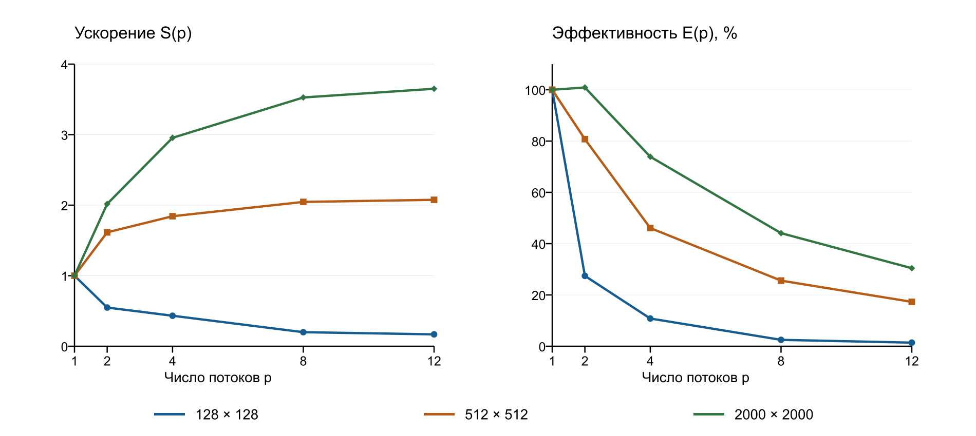
Рисунок 1 — зависимость ускорения и эффективности от числа потоков; медианы трёх запусков, K = 10.
На матрице 128 × 128 последовательное время равно 0,001791 с. Многопоточность замедляет расчёт: малая вычислительная нагрузка не компенсирует создание и ожидание потоков на каждом проходе. При 512 × 512 максимальное измеренное ускорение составляет 2,076.
Для 2000 × 2000 получено ускорение 3,650 при 12 потоках и эффективность 30,4 %. Между 8 и 12 потоками различие медиан невелико: 0,132878 и 0,128396 с. Диапазоны времён перекрываются, поэтому эта серия не устанавливает устойчивое превосходство 12 потоков.
Эффективность 100,9 % при двух потоках является небольшим превышением идеальной отметки в измерениях. Трёх повторов недостаточно для вывода об устойчивом сверхлинейном ускорении; результат может зависеть от разброса, частоты CPU и кеширования.
Рост ограничивают накладные расходы и непараллельные участки; также возможны ограничения пропускной способности памяти и влияние планировщика. Вклад каждой причины отдельно не измерялся. WSL и фоновая нагрузка Windows входят в условия эксперимента. Возможное улучшение — постоянный пул потоков с синхронизацией проходов; в данной версии он не реализован.

8 Заключение
Реализован вариант 12 на C11 для Linux: два независимых фильтра применяются K раз к матрице вещественных чисел. Число одновременно существующих потоков ограничивается параметром запуска, основной поток участвует в вычислениях. Синхронизация pthread_join отделяет проходы и позволяет безопасно менять буферы.
Сборка автоматизирована Makefile, исходники разделены на модули. Проверены контрольные матрицы, неравномерное разделение строк, одна строка и один столбец, неправильный параметр и нехватка памяти. Потоки показаны через ps, ключевые системные вызовы записаны strace. Замеры выявили замедление на малом объёме данных и ускорение до 3,650 на большой матрице.

Список использованных источников
1. Лабораторная работа 3. Задание по дисциплине «Операционные системы», вариант 12. Материал преподавателя.
2. Требования к выполнению лабораторных работ по курсу «Операционные системы». Материал преподавателя.
3. Linux man-pages. pthread_create(3). URL: https://man7.org/linux/man-pages/man3/pthread_create.3.html (дата обращения: 27.10.2026).
4. Linux man-pages. pthread_join(3). URL: https://man7.org/linux/man-pages/man3/pthread_join.3.html (дата обращения: 27.10.2026).
5. procps-ng. ps(1). URL: https://man7.org/linux/man-pages/man1/ps.1.html (дата обращения: 27.10.2026).
6. strace(1). URL: https://man7.org/linux/man-pages/man1/strace.1.html (дата обращения: 27.10.2026).
7. Linux man-pages. clone(2). URL: https://man7.org/linux/man-pages/man2/clone.2.html (дата обращения: 27.10.2026).
8. Linux man-pages. FUTEX_WAIT(2const). URL: https://www.man7.org/linux/man-pages/man2/FUTEX_WAIT.2const.html (дата обращения: 27.10.2026).

